
HỌC VIỆN CÔNG NGHỆ BƯU CHÍNH VIỄN THÔNG
KHOA TÀI CHÍNH - KẾ TOÁN 1


BÀI TẬP NHÓM
MÔN PHÂN TÍCH TÀI CHÍNH DOANH NGHIỆP
Đề tài: Phân tích công ty cổ phần Sữa Việt Nam (VNM)
Giảng viên: Nguyễn Anh Hoàng
Nhóm môn học: FIA1468
Nhóm BTL: 01
Danh sách thành viên
- Lưu Tiến Đạt - B22DCTC029
- Nguyễn Đức Huy - B22DCTC051
- Hứa Trần Phi Long - B22DCTC065
- Hà Gia Khánh - B22DCTC057
- Nguyễn Hải Minh - B22DCTC075

HÀ NỘI, 2025

MỤC LỤC
MỤC LỤC 1
LỜI MỞ ĐẦU 3
I. Phân tích cơ bản 4
1. Giới thiệu chung về công ty 4
1.1.1. Tổng quan về Tổng công ty Sữa Việt Nam (Vinamilk) 4
1.1.2. Lịch sử hình thành và phát triển 5
II. Phân tích khái quát tình hình tài chính 6
1. Phân tích cơ cấu tài sản 6
1.1. Phân tích quy mô và biến động tài sản 6
1.2. Phân tích cơ cấu tài sản 7
2. Phân tích cơ cấu và tình hình huy động nguồn vốn 9
2.1. Phân tích quy mô và biến động nguồn vốn 9
2.2. Phân tích cơ cấu nguồn vốn 9
3. Phân tích kết quả kinh doanh 11
3.1. Doanh thu 11
3.2. Chi phí 11
3.3. Lợi nhuận 12
4. Phân tích tình hình lưu chuyển tiền tệ (phân tích dòng tiền) 13
III. Phân tích các chỉ số tài chính 14
1. Phân tích tình hình công nợ 14
1.1. Tổng quan về dữ liệu 14
1.2. Phân tích chi tiết các chỉ số 14
1.3. Đánh giá tổng quan 15
2. Phân tích khả năng thanh toán 16
2.1. Tổng quan về dữ liệu 16
2.2. Phân tích chi tiết các chỉ số 16
2.3. Đánh giá tổng quan 17
3. Phân tích mức độ độc lập tài chính (tình hình tài trợ) 18
3.1. Tổng quan về dữ liệu 18
3.2. Phân tích chi tiết các chỉ số 18
3.3. Đánh giá tổng quan 19
4. Phân tích chi tiết về khả năng sinh lời 19
4.1. Tổng quan về dữ liệu 19
4.2. Phân tích sức sinh lời của tài sản (ROA) 19
4.3. Phân tích sức sinh lời của vốn chủ sở hữu (ROE) 20
4.3.1. Lợi nhuận sau thuế 20
4.3.2. Vốn chủ sở hữu 20
4.3.3. ROE đạt mức cao và duy trì ổn định 21
4.4. Phân tích sức sinh lợi của doanh thu thuần (ROS) 22
4.4.1. Doanh thu thuần 23
4.4.2. Lợi nhuận sau thuế 23
4.4.3. Giá vốn hàng bán 23
4.4.4. Chi phí bán hàng và quản lý doanh nghiệp (SG&A) 23
4.4.5. ROS duy trì mức cao, xu hướng cải thiện và triển vọng trong giai đoạn chiến lược mới 23
KẾT LUẬN 25
Tài liệu tham khảo 26

LỜI MỞ ĐẦU
Công ty Cổ phần Sữa Việt Nam (Vinamilk), với sứ mệnh cốt lõi là "Mang đến những sản phẩm dinh dưỡng tốt nhất cho người Việt", đã không ngừng nỗ lực và phát triển để trở thành biểu tượng hàng đầu trong ngành công nghiệp sữa tại Việt Nam. Vinamilk không chỉ tập trung vào việc sản xuất và kinh doanh đa dạng các sản phẩm từ sữa mà còn tiên phong trong việc ứng dụng công nghệ cao vào chăn nuôi, sản xuất, đồng thời liên tục đổi mới và cải tiến chất lượng sản phẩm để đáp ứng nhu cầu dinh dưỡng ngày càng cao của cộng đồng.
Các lĩnh vực hoạt động của Vinamilk vô cùng phong phú, trải dài từ phát triển vùng nguyên liệu chuẩn quốc tế, hệ thống trang trại bò sữa công nghệ cao, đến nhà máy sản xuất hiện đại và mạng lưới phân phối rộng khắp. Từ những sản phẩm sữa tươi, sữa chua quen thuộc đến các dòng sản phẩm đặc trị, sữa bột công thức và thực phẩm hữu cơ, Vinamilk đã và đang không ngừng nâng cao chất lượng, đa dạng hóa sản phẩm nhằm mang đến giải pháp dinh dưỡng tối ưu cho mọi lứa tuổi, góp phần cải thiện sức khỏe và tầm vóc người Việt.
Công ty Cổ phần Sữa Việt Nam, qua quá trình xây dựng và phát triển không ngừng, đã trở thành niềm tự hào của thương hiệu Việt. Với sự đầu tư bài bản, cam kết về chất lượng vượt trội và chiến lược kinh doanh bền vững, Vinamilk đã và đang khẳng định vị thế vững chắc trên thị trường trong nước cũng như từng bước vươn tầm quốc tế. Cùng với đó, việc liên tục nghiên cứu và phát triển sản phẩm mới, mở rộng thị trường và nâng cao năng lực quản trị đã mở ra những triển vọng tăng trưởng mạnh mẽ cho Vinamilk, đóng góp quan trọng vào sự phát triển của ngành thực phẩm dinh dưỡng Việt Nam.
Trong bài tập lớn này, chúng em sẽ tập trung vào việc Phân tích tình hình tài chính Công ty Cổ phần Sữa Việt Nam (Vinamilk). Báo cáo không chỉ phân tích cái nhìn tổng quan về công ty mà còn đi sâu vào các khía cạnh liên quan như: phân tích khái quát tình hình tài chính và phân tích chi tiết các nhóm chỉ số tài chính quan trọng nhằm đánh giá sức khỏe tài chính, hiệu quả hoạt động và tiềm năng phát triển của doanh nghiệp.
Chúng em chân thành cảm ơn Thầy Nguyễn Anh Hoàng trong thời gian qua đã cung cấp cho chúng em những kiến thức thú vị và hướng dẫn chúng em có thể hoàn thiện bài làm một cách tốt nhất. Trong quá trình làm báo cáo, chắc chắn không tránh khỏi những sơ suất, thiếu sót, chưa được hoàn thiện, vậy nên chúng em rất mong nhận được sự hướng dẫn, đóng góp ý kiến của Thầy!

I. Phân tích cơ bản

1. Giới thiệu chung về công ty
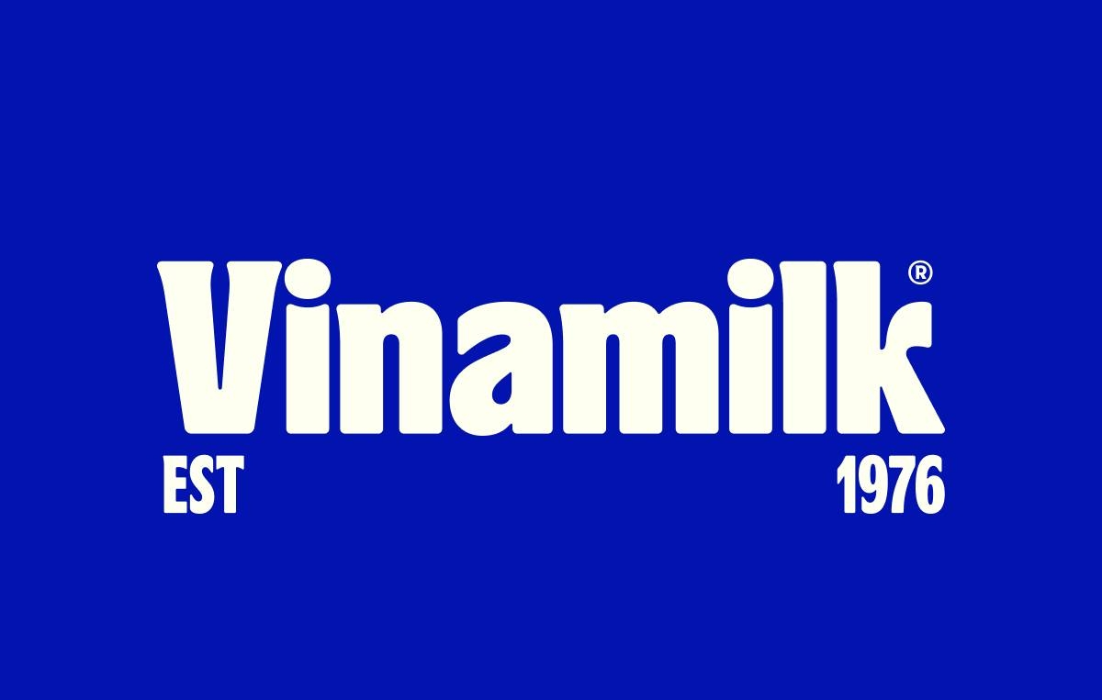

1.1.1. Tổng quan về Tổng công ty Sữa Việt Nam (Vinamilk)
Công ty Cổ phần Sữa Việt Nam (Vinamilk) là doanh nghiệp tiên phong và dẫn đầu trong ngành công nghiệp sữa tại Việt Nam, đồng thời là một trong những thương hiệu quốc gia có sức lan tỏa mạnh mẽ trên trường quốc tế. Được thành lập vào năm 1976 trên cơ sở tiếp quản ba nhà máy do Pháp và miền Nam Việt Nam để lại sau ngày thống nhất đất nước, Vinamilk đã trải qua hành trình phát triển ấn tượng từ một công ty nhà nước đơn thuần trở thành doanh nghiệp niêm yết có quy mô hàng đầu Việt Nam.
Với tầm nhìn “Trở thành biểu tượng niềm tin hàng đầu Việt Nam về sản phẩm dinh dưỡng và sức khỏe phục vụ cuộc sống con người“ và sứ mệnh “Vinamilk cam kết mang đến cho cộng đồng nguồn dinh dưỡng và chất lượng cao cấp hàng đầu bằng chính sự trân trọng, tình yêu và trách nhiệm cao của mình với cuộc sống con người và xã hội”, Vinamilk không ngừng cải tiến và phát triển không ngừng trong gần 50 năm qua, đạt được rất nhiều thành tích đáng kể.

1.1.2. Lịch sử hình thành và phát triển
Bước ngoặt lớn trong quá trình công nghiệp hóa sản xuất của công ty diễn ra vào năm 1995, khi Vinamilk khánh thành nhà máy hiện đại đầu tiên tại Hà Nội – đánh dấu giai đoạn đầu tư mạnh mẽ vào công nghệ và mở rộng quy mô sản xuất. Tính đến nay, Vinamilk đã sở hữu và vận hành tổng cộng 16 nhà máy trong và ngoài nước, bao gồm cả các cơ sở tại Mỹ, Campuchia – thể hiện chiến lược toàn cầu hóa của doanh nghiệp.
Với hệ thống phân phối trải rộng khắp 63 tỉnh thành và xuất khẩu sản phẩm đến hơn 57 quốc gia, Vinamilk luôn được coi là ‘ông lớn’ dẫn dắt ngành sữa tại Việt Nam. Không chỉ ghi dấu ấn về mặt quy mô, Vinamilk còn nổi bật khi liên tục cập nhật ‘xu thế thời đại’, luôn nghiên cứu, áp dụng công nghệ nhằm cải tiến dây chuyền sản xuất và nâng cao chất lượng sản phẩm, như sản phẩm sữa Organic 100% chuẩn Châu Âu được VNM ra mắt vào năm 2016. Các nhà máy hiện đại cũng được mở ra áp dụng các công nghệ tốt nhất được nhập khẩu từ Đan Mạch, Mỹ, Hà Lan,..
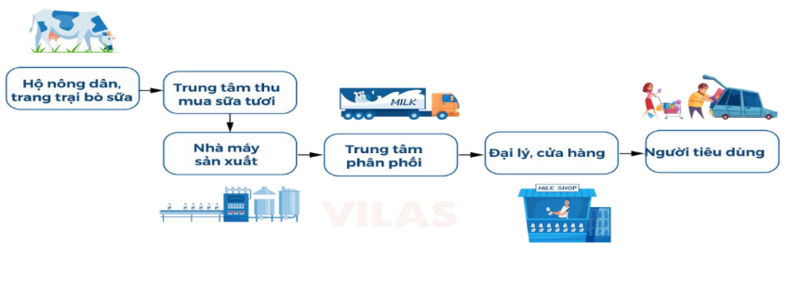
10 năm gần đây có thể được coi là thời gian bùng nổ của VNM (2016-2025) với liên tục là các thành tựu đạt được: (1) Mở rộng ra thị trường ĐNA (2) Được xếp vào danh sách Global 2000, là công ty Việt Nam duy nhất lọt vào danh sách 2000 Công ty niêm yết lớn nhất thế giới (3) Vào Top 200 công ty có doanh thu trên 1 tỷ đô tốt nhất Châu Á Thái Bình Dương (4) Vào năm 2023, Vinamilk quyết định ra mắt bộ thương hiệu mới, qua đó gia tăng giá trị thương hiệu Vinamilk đạt 3 tỷ USD.
Gần đây, VNM mới hoàn thành dự án bò thịt Tam Đảo với mức đầu tư nửa tỷ đô và đã bắt đầu hoạt động từ T12/24. Dự án không chỉ nhằm cung cấp thịt bò chất lượng cao cho thị trường nội địa mà còn hướng đến xuất khẩu, góp phần nâng cao vị thế của sản phẩm nông nghiệp Việt Nam trên thị trường quốc tế. Sắp tới, VNM còn thi công dự án sữa ở Hưng Yên, dự sẽ bắt đầu vào Q2/2025, nhằm giảm bớt gánh nặng cho nhà máy sữa ở Bắc Ninh hiện nay, do nhu cầu về sữa cực lớn ở khu vực phía Bắc. Thêm vào đó, dự án Thiên đường sữa Mộc Châu cũng đang trong giai đoạn hoàn tất thủ tục để chuẩn bị khởi công xây dựng.
Ngành sữa Việt Nam mới chỉ đáp ứng được khoảng 40% nhu cầu trong nước, sản lượng nhập khẩu sữa từ nước ngoài còn quá lớn. Việc mở rộng thêm các nhà máy hay trang trại là cần thiết cho các công ty sữa của Việt Nam điển hình là VNM, khi chiếm đến 43% thị phần sữa trong nước (theo Euromonitor), để bù đắp được sản lượng hàng nội địa trong nước. Đây cũng là một yếu tố kỳ vọng Vinamilk sẽ mở rộng sản xuất kinh doanh, bù đắp lượng nhu cầu về sữa còn thiếu của thị trường trong nước.

II. Phân tích khái quát tình hình tài chính

1. Phân tích cơ cấu tài sản
Tổng tài sản của VNM liên tục tăng qua các năm, từ 48.482 tỷ đồng năm 2022 lên 52.673 tỷ đồng năm 2023 và đạt 55.049 tỷ đồng vào cuối năm 2024. So với năm 2022, tổng tài sản cuối năm 2024 tăng 13,54% (tương đương 6.566 tỷ đồng). So với năm 2023, tổng tài sản tăng 4,51% (tương đương 2.375 tỷ đồng). Điều này cho thấy quy mô hoạt động của công ty đang được mở rộng.
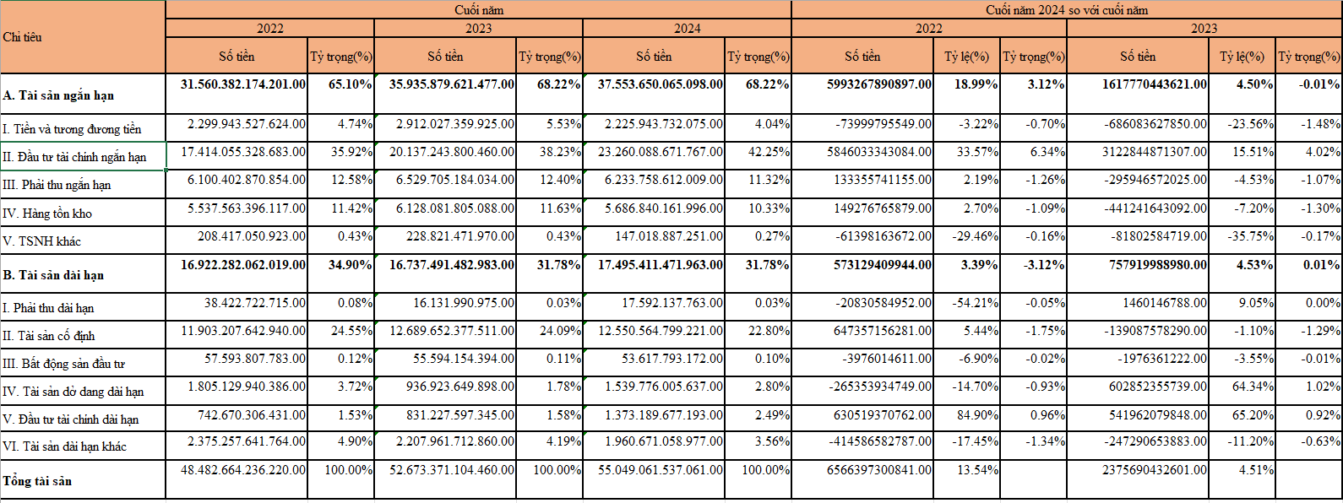

1.1. Phân tích quy mô và biến động tài sản
Tiền và các khoản tương đương tiền: Cuối năm 2024 giảm 3,22% (khoảng 74 tỷ đồng) so với năm 2022 và giảm mạnh 23,56% (khoảng 686 tỷ đồng) so với năm 2023. Việc giảm tiền do công ty đầu tư thêm vào tài sản cố định, mở rộng sản xuất.
Đầu tư tài chính ngắn hạn: Tăng rất mạnh 33,57% (hơn 5.846 tỷ đồng) so với năm 2022 và tăng 15,51% (hơn 3.122 tỷ đồng) so với năm 2023. Điều này cho thấy doanh nghiệp đang rất chú trọng vào việc tối ưu hóa dòng tiền nhàn rỗi thông qua các công cụ tài chính ngắn hạn.
Phải thu ngắn hạn: Tăng nhẹ 2,19% (khoảng 133 tỷ đồng) so với năm 2022 nhưng giảm 4,53% (khoảng 296 tỷ đồng) so với năm 2023. Việc giảm so với năm 2023 cho thấy có sự cải thiện trong công tác thu hồi công nợ gần đây.
Hàng tồn kho: Tăng 2,70% (khoảng 149 tỷ đồng) so với năm 2022 nhưng giảm 7,20% (khoảng 441 tỷ đồng) so với năm 2023. Việc giảm hàng tồn kho so với năm 2023 là một tín hiệu tích cực, cho thấy khả năng quản lý hàng tồn kho và tiêu thụ sản phẩm tốt hơn trong giai đoạn gần nhất.
Tài sản ngắn hạn khác: Giảm mạnh 29,46% (khoảng 61 tỷ đồng) so với năm 2022 và giảm 35,75% (khoảng 82 tỷ đồng) so với năm 2023. Điều này có thể là do công ty đã xử lý hoặc thu hẹp các tài sản ngắn hạn không cốt lõi hoặc kém hiệu quả.
Phải thu dài hạn: Tăng nhẹ 3,39% so với năm 2022 và 4,53% so với năm 2023. Mức tăng này cho thấy doanh nghiệp vẫn duy trì đầu tư vào tài sản dài hạn phục vụ hoạt động lâu dài.
Tài sản cố định: Tăng 5,44% (khoảng 647 tỷ đồng) so với năm 2022 nhưng giảm nhẹ 1,10% (khoảng 139 tỷ đồng) so với năm 2023. Sự gia tăng so với 2022 cho thấy công ty vẫn đầu tư vào máy móc, nhà xưởng, tuy nhiên có sự điều chỉnh giảm nhẹ trong năm gần nhất.
Bất động sản đầu tư: Giảm 6,90% so với năm 2022 và giảm 3,55% so với năm 2023, cho thấy xu hướng thu hẹp hoặc thoái vốn khỏi mảng này.
Tài sản dở dang dài hạn: Giảm 14,70% (khoảng 265 tỷ đồng) so với năm 2022 nhưng tăng rất mạnh 64,34% (khoảng 603 tỷ đồng) so với năm 2023. Sự tăng vọt so với năm 2023 cho thấy công ty đang có các dự án đầu tư xây dựng cơ bản lớn đang được triển khai.
Đầu tư tài chính dài hạn: Tăng trưởng ấn tượng, tăng 84,90% (khoảng 630 tỷ đồng) so với năm 2022 và tăng 65,20% (khoảng 542 tỷ đồng) so với năm 2023. Đây là một trong những động lực tăng trưởng chính của tài sản dài hạn, thể hiện chiến lược đầu tư dài hạn của công ty.
Tài sản dài hạn khác: Giảm 17,45% (khoảng 415 tỷ đồng) so với năm 2022 và giảm 11,20% (khoảng 247 tỷ đồng) so với năm 2023, cho thấy công ty đang cơ cấu lại các tài sản dài hạn không chủ chốt.

1.2. Phân tích cơ cấu tài sản
Tài sản ngắn hạn chiếm tỷ trọng chủ yếu trong tổng tài sản: 65,10% (2022), tăng lên 68,22% (2023) và duy trì ở mức 68,22% (2024).
Trong tài sản ngắn hạn:
- Đầu tư tài chính ngắn hạn: Tỷ trọng tăng liên tục và đáng kể, từ 35,92% (2022) lên 38,23% (2023) và đạt 42,25% (2024). Đây trở thành khoản mục chiếm tỷ trọng lớn nhất trong TSNH, cho thấy sự ưu tiên sử dụng dòng tiền nhàn rỗi cho các hoạt động đầu tư tài chính.
- Tiền và tương đương tiền: Tỷ trọng giảm từ 4,74% (2022) và 5,53% (2023) xuống còn 4,04% (2024).
- Phải thu ngắn hạn: Tỷ trọng có xu hướng giảm, từ 12,58% (2022) xuống 12,40% (2023) và còn 11,32% (2024), phản ánh việc kiểm soát các khoản phải thu tốt hơn.
- Hàng tồn kho: Tỷ trọng giảm từ 11,42% (2022) và 11,63% (2023) xuống 10,33% (2024). Việc giảm tỷ trọng hàng tồn kho là tích cực, đặc biệt khi giá trị tuyệt đối cũng giảm so với năm 2023.

Tài sản dài hạn chiếm tỷ trọng: 34,90% (2022), giảm xuống 31,78% (2023) và giữ nguyên 31,78% (2024).
Trong tài sản dài hạn:
- Tài sản cố định: Vẫn là khoản mục chiếm tỷ trọng lớn nhất trong TSDH, tuy nhiên tỷ trọng có xu hướng giảm nhẹ từ 24,55% (2022) xuống 24,09% (2023) và còn 22,80% (2024) trên tổng tài sản.
- Đầu tư tài chính dài hạn: Tỷ trọng tăng đáng kể từ 1,53% (2022) lên 1,58% (2023) và vọt lên 2,49% (2024), cho thấy sự gia tăng mạnh mẽ của hoạt động này trong chiến lược dài hạn.
- Tài sản dở dang dài hạn: Tỷ trọng có biến động, từ 3,72% (2022) giảm xuống 1,78% (2023) rồi tăng trở lại lên 2,80% (2024), phản ánh chu kỳ đầu tư vào các dự án mới.

=> Quy mô, sự biến động của tài sản: Quy mô tổng tài sản của Vinamilk tăng trưởng đều đặn qua các năm. Cơ cấu tài sản có sự chuyển dịch rõ rệt theo hướng tăng tỷ trọng đầu tư tài chính (cả ngắn hạn và dài hạn), cho thấy doanh nghiệp đang nỗ lực tối ưu hóa hiệu quả sử dụng vốn và tìm kiếm lợi nhuận từ các hoạt động tài chính bên cạnh hoạt động sản xuất kinh doanh cốt lõi. Việc giảm tỷ trọng hàng tồn kho và các khoản phải thu ngắn hạn (đặc biệt trong năm 2024 so với 2023) là những dấu hiệu tích cực trong quản trị vốn lưu động. Tỷ trọng tài sản ngắn hạn vẫn chiếm phần lớn, phù hợp với ngành nghề, nhưng sự gia tăng mạnh của đầu tư tài chính ngắn hạn cần được theo dõi để đảm bảo cân đối với rủi ro. Trong dài hạn, việc tăng đầu tư tài chính dài hạn và tài sản dở dang dài hạn cho thấy công ty đang chuẩn bị cho các bước phát triển trong tương lai, giúp giữ vững vị thế là “Ông lớn ngành sữa Việt Nam”.

2. Phân tích cơ cấu và tình hình huy động nguồn vốn
Tổng nguồn vốn của VNM Liên tục tăng qua các năm, từ 48.482 tỷ đồng năm 2022 lên 52.673 tỷ đồng năm 2023 và đạt 55.049 tỷ đồng vào cuối năm 2024. So với năm 2022, tổng nguồn vốn cuối năm 2024 tăng 13,54% (tương đương 6.566 tỷ đồng). So với năm 2023, tổng nguồn vốn tăng 4,51% (tương đương 2.375 tỷ đồng). Sự gia tăng này cho thấy quy mô hoạt động và tài trợ của công ty được mở rộng.
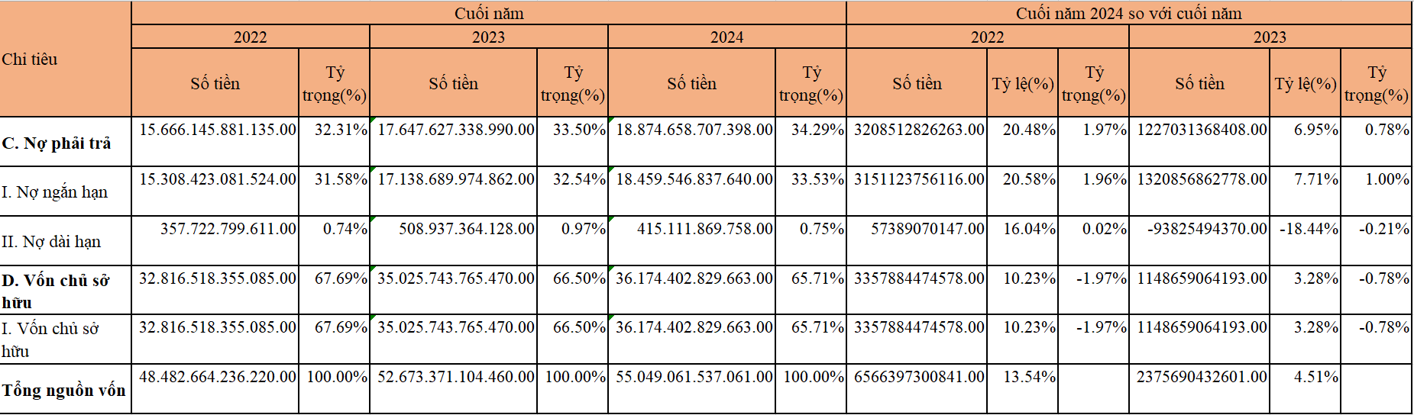

2.1. Phân tích quy mô và biến động nguồn vốn
Nợ phải trả: Cuối năm 2024 tăng 20,48% (khoảng 3.208 tỷ đồng) so với năm 2022 và tăng 6,95% (khoảng 1.227 tỷ đồng) so với năm 2023. Điều này cho thấy doanh nghiệp đã gia tăng việc sử dụng nguồn vốn vay và chiếm dụng để tài trợ cho hoạt động.
Trong cơ cấu Nợ phải trả:
- Nợ ngắn hạn: Tăng mạnh 20,58% (khoảng 3.151 tỷ đồng) so với năm 2022 và tăng 7,71% (khoảng 1.320 tỷ đồng) so với năm 2023. Đây là yếu tố chính đóng góp vào sự gia tăng của tổng nợ phải trả, cho thấy nhu cầu vốn lưu động hoặc các khoản phải trả nhà cung cấp, phải trả khác tăng lên.
- Nợ dài hạn: Tăng 16,04% (khoảng 57 tỷ đồng) so với năm 2022, tuy nhiên lại giảm đáng kể 18,44% (khoảng 94 tỷ đồng) so với năm 2023. Việc giảm nợ dài hạn trong năm gần nhất có thể do công ty đã thanh toán một phần các khoản vay dài hạn đến hạn hoặc thực hiện tái cơ cấu nợ.
Vốn chủ sở hữu: Tăng 10,23% (khoảng 3.357 tỷ đồng) so với năm 2022 và tăng 3,28% (khoảng 1.148 tỷ đồng) so với năm 2023. Sự tăng trưởng này là một dấu hiệu tích cực, cho thấy sự gia tăng nội lực của doanh nghiệp, có thể đến từ lợi nhuận giữ lại hoặc các quỹ được trích lập, góp phần nâng cao giá trị công ty và sự tự chủ tài chính.

2.2. Phân tích cơ cấu nguồn vốn
Tỷ trọng nợ phải trả trong tổng nguồn vốn: Có xu hướng tăng nhẹ, từ 32,31% năm 2022 lên 33,50% năm 2023 và tiếp tục tăng lên 34,29% vào cuối năm 2024. Điều này cho thấy doanh nghiệp đang tăng nhẹ mức độ sử dụng đòn bẩy tài chính.
Trong cơ cấu Nợ phải trả:
- Nợ ngắn hạn: Chiếm tỷ trọng áp đảo trong tổng nợ phải trả, duy trì ở mức rất cao: khoảng 97,71% (15.308 / 15.666) vào năm 2022, 97,12% (17.138 / 17.647) vào năm 2023 và 97,80% (18.459 / 18.874) vào năm 2024. Tỷ trọng nợ ngắn hạn cao và có xu hướng tăng nhẹ trở lại trong năm 2024 có thể tạo áp lực về khả năng thanh toán các khoản nợ đến hạn trong ngắn hạn.
- Nợ dài hạn: Chỉ chiếm một tỷ trọng rất nhỏ trong tổng nợ phải trả (khoảng 2-3%), và tỷ trọng này giảm trong năm 2024 (0,75% tổng nguồn vốn) so với 2023 (0,97% tổng nguồn vốn).

Tỷ trọng vốn chủ sở hữu trong tổng nguồn vốn: Có xu hướng giảm tương ứng, từ 67,69% năm 2022 xuống 66,50% năm 2023 và còn 65,71% vào cuối năm 2024. Mặc dù giảm, vốn chủ sở hữu vẫn chiếm tỷ trọng đa số, đảm bảo tính tự chủ và an toàn tài chính ở mức độ cao cho doanh nghiệp.

=> Quy mô, sự biến động của nguồn vốn: Quy mô nguồn vốn của Vinamilk tăng trưởng ổn định. Vốn chủ sở hữu vẫn chiếm tỷ trọng lớn và đóng vai trò chủ đạo trong cơ cấu nguồn vốn, giúp doanh nghiệp có nền tảng tài chính vững chắc và mức độ tự chủ cao. Tuy nhiên, cần lưu ý việc nợ phải trả, đặc biệt là nợ ngắn hạn, có xu hướng tăng cả về giá trị tuyệt đối và tỷ trọng trong tổng nguồn vốn. Mặc dù mức tăng tỷ trọng nợ chưa quá lớn, việc nợ ngắn hạn chiếm gần như toàn bộ tổng nợ cần được theo dõi và quản lý chặt chẽ để đảm bảo khả năng thanh khoản và tránh rủi ro tài chính trong ngắn hạn.

3. Phân tích kết quả kinh doanh
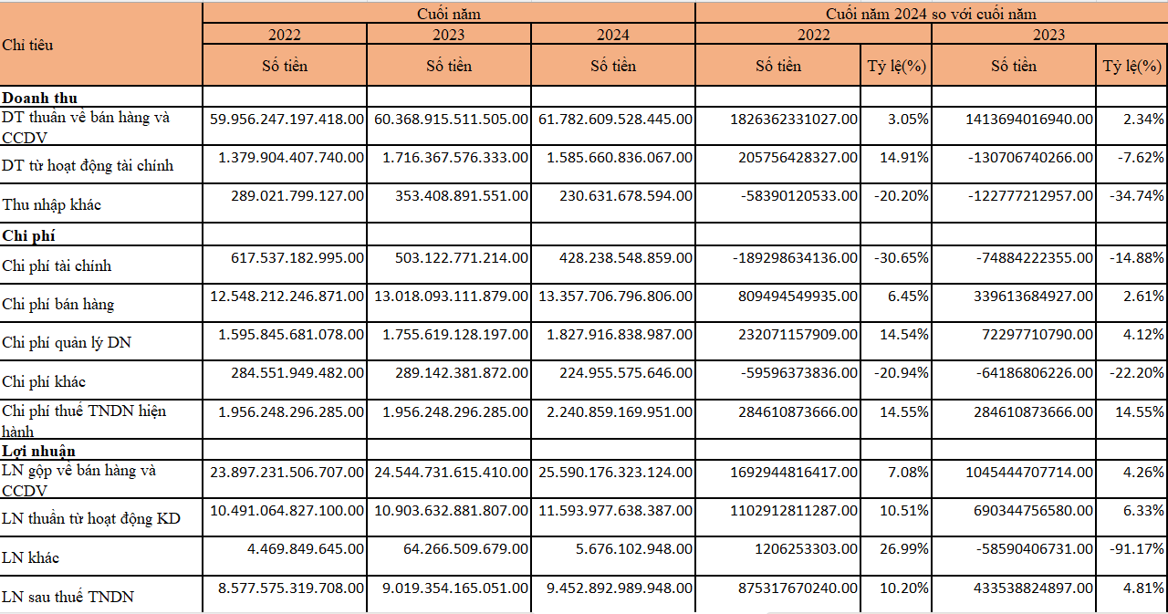

3.1. Doanh thu
Doanh thu thuần về bán hàng và CCDV: Đây là phần doanh thu chủ đạo của Vinamilk. Năm 2024 tăng 2,34% (tương đương 1.413 tỷ đồng) so với năm 2023, và tăng 3,05% (tương đương 1.826 tỷ đồng) so với năm 2022. ⇒ Mức tăng này cho thấy doanh thu từ hoạt động kinh doanh cốt lõi vẫn duy trì đà tăng trưởng, dù gặp các yếu tố như nền kinh tế chưa tốt, cho thấy được chiến lược bán hàng của công ty đã làm thực sự tốt.
Doanh thu từ hoạt động tài chính: Năm 2024 giảm 7,62% (khoảng 130 tỷ đồng) so với năm 2023, nhưng vẫn tăng 14,91% (khoảng 205 tỷ đồng) so với năm 2022. ⇒ Hoạt động tài chính có sự sụt giảm trong năm gần nhất, do khoản đầu tư ngắn hạn giảm.
Thu nhập khác: Năm 2024 giảm mạnh 34,74% (khoảng 122 tỷ đồng) so với năm 2023 và giảm 20,20% (khoảng 58 tỷ đồng) so với năm 2022. ⇒ Các khoản thu không thường xuyên đã giảm đáng kể, phản ánh tính ổn định hơn của các nguồn thu, ít phụ thuộc vào các yếu tố bất thường.

3.2. Chi phí
Chi phí tài chính: Năm 2024 giảm 14,88% (khoảng 75 tỷ đồng) so với năm 2023 và giảm mạnh 30,65% (khoảng 189 tỷ đồng) so với năm 2022. ⇒ Đây là một tín hiệu rất tích cực, cho thấy doanh nghiệp có thể đã cơ cấu lại các khoản vay theo hướng có lợi hơn, giảm lãi vay phải trả, hoặc quản lý hiệu quả các chi phí liên quan đến hoạt động tài chính.
Chi phí bán hàng: Đây là khoản mục chiếm phần lớn trong cơ cấu chi phí công ty. Năm 2024 tăng 2,61% (khoảng 340 tỷ đồng) so với năm 2023 và tăng 6,45% (khoảng 809 tỷ đồng) so với năm 2022. ⇒ Mức tăng chi phí bán hàng tương đối phù hợp với mức tăng doanh thu thuần, cho thấy doanh nghiệp duy trì các hoạt động quảng bá, phân phối ở mức độ cần thiết để hỗ trợ tiêu thụ.
Chi phí quản lý doanh nghiệp: Năm 2024 tăng 4,12% (khoảng 72 tỷ đồng) so với năm 2023 và tăng 14,54% (khoảng 232 tỷ đồng) so với năm 2022. ⇒ Tốc độ tăng chi phí quản lý có phần cao hơn tốc độ tăng doanh thu, đặc biệt khi so với năm 2022. Doanh nghiệp cần xem xét tối ưu hóa các chi phí này để nâng cao hiệu quả hoạt động.
Chi phí khác: Năm 2024 giảm 22,20% (khoảng 64 tỷ đồng) so với năm 2023 và giảm 20,94% (khoảng 60 tỷ đồng) so với năm 2022. ⇒ Đây là dấu hiệu tốt, cho thấy doanh nghiệp đã kiểm soát tốt hơn các khoản chi phí không thường xuyên hoặc bất thường.
Chi phí thuế TNDN hiện hành: Năm 2024 tăng 14,55% (khoảng 284 tỷ đồng) so với cả năm 2023 và năm 2022. ⇒ Sự gia tăng chi phí thuế TNDN phản ánh lợi nhuận trước thuế cao hơn trong năm 2024 so với các năm trước, hoặc có sự thay đổi trong các ưu đãi thuế.

3.3. Lợi nhuận
Lợi nhuận gộp về bán hàng và CCDV: Năm 2024 tăng 4,26% (khoảng 1.045 tỷ đồng) so với năm 2023 và tăng 7,08% (khoảng 1.693 tỷ đồng) so với năm 2022. ⇒ Tốc độ tăng trưởng lợi nhuận gộp cao hơn tốc độ tăng trưởng doanh thu thuần, cho thấy doanh nghiệp có thể đã quản lý giá vốn hàng bán hiệu quả hơn hoặc có sự thay đổi tích cực trong cơ cấu sản phẩm bán ra mang lại biên lợi nhuận tốt hơn.
Lợi nhuận thuần từ hoạt động kinh doanh: Năm 2024 tăng 6,33% (khoảng 690 tỷ đồng) so với năm 2023 và tăng 10,51% (khoảng 1.103 tỷ đồng) so với năm 2022. ⇒ Đây là kết quả tích cực, phản ánh hiệu quả hoạt động tổng thể được cải thiện, nhờ vào tăng trưởng lợi nhuận gộp và việc kiểm soát tốt các khoản mục về chi phí.
Lợi nhuận sau thuế TNDN: Năm 2024 tăng 4,81% (khoảng 433 tỷ đồng) so với năm 2023 và tăng 10,20% (khoảng 875 tỷ đồng) so với năm 2022. ⇒ Doanh nghiệp đạt được sự tăng trưởng lợi nhuận sau thuế ổn định và tích cực qua các năm. Mức tăng trưởng này là kết quả tổng hợp của việc tăng doanh thu, cải thiện biên lợi nhuận gộp, kiểm soát tốt chi phí tài chính, bù đắp cho sự gia tăng của chi phí quản lý và chi phí thuế TNDN.

4. Phân tích tình hình lưu chuyển tiền tệ (phân tích dòng tiền)
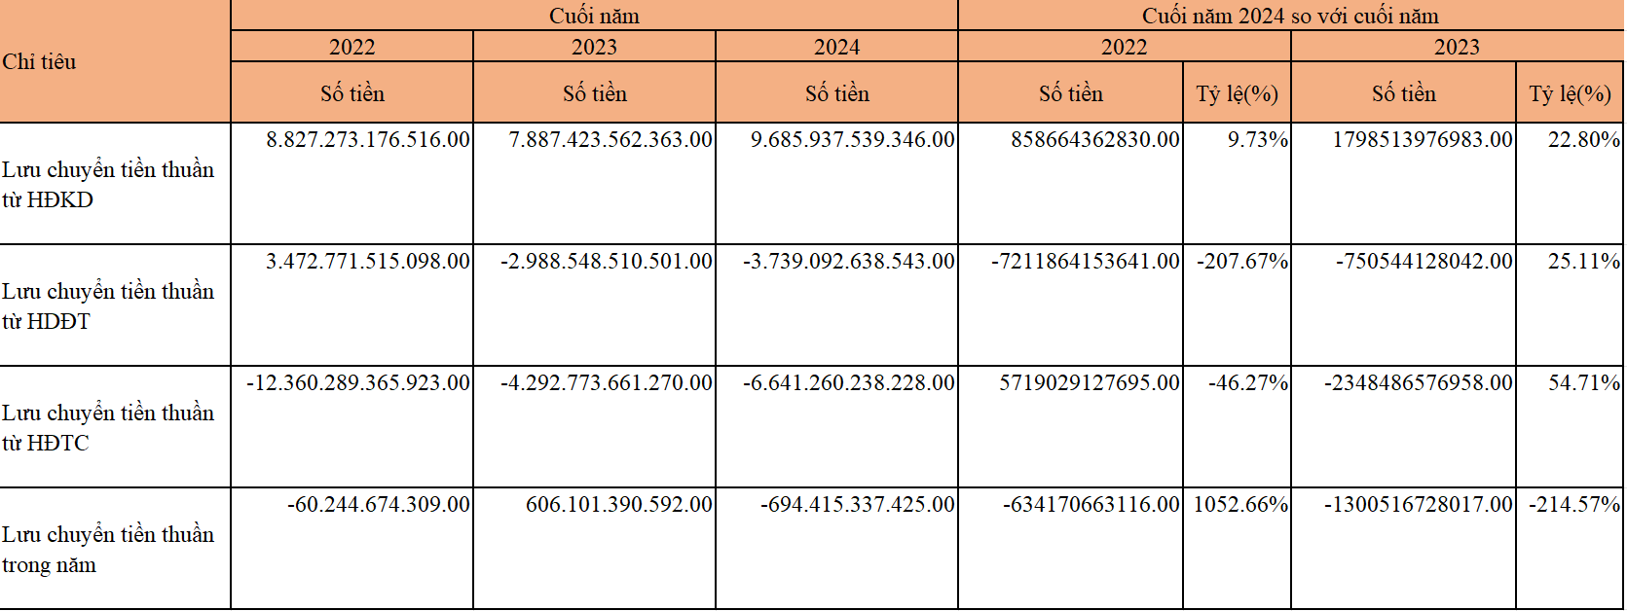
Lưu chuyển tiền thuần từ hoạt động kinh doanh (HĐKD): Năm 2024, lưu chuyển tiền thuần từ HĐKD đạt 9.685,9 tỷ đồng, tăng 9,73% (tương đương 858,7 tỷ đồng) so với năm 2022 và tăng mạnh 22,80% (tương đương 1.798,5 tỷ đồng) so với năm 2023. Sự gia tăng này là một tín hiệu tích cực, cho thấy khả năng tạo tiền từ hoạt động kinh doanh cốt lõi của doanh nghiệp được cải thiện, chủ yếu đến từ vấn đề hàng tồn kho được xử lý tốt vào năm 2024.
Lưu chuyển tiền thuần từ hoạt động đầu tư (HĐĐT): Năm 2022, lưu chuyển dòng từ hoạt động đầu tư đạt 3,4 nghìn tỷ, do những yếu tố hậu Covid-19 khi còn đọng lại. Sau đó, năm 2023, 2024 lần lượt đạt -3 nghìn tỷ và -3,7 nghìn tỷ, do công ty cho vay và mua các công cụ nợ, thêm vào đó là chi thêm đầu tư tài sản cố định giúp phát triển hoạt động kinh doanh.
Lưu chuyển tiền thuần từ hoạt động tài chính (HĐTC): Dòng tiền lưu chuyển từ hoạt động tài chính của Vinamilk khá biến động, nhưng luôn ở mức âm trong 3 năm gần nhất lần lượt với -12,3 nghìn tỷ, -4,2 nghìn tỷ, -6,6 nghìn tỷ. Sự biến động lớn chủ yếu đến từ các khoản thu và chi trong các khoản đi vay và cho vay. Ngoài ra, dòng tiền âm cũng đến từ việc chi trả cổ tức với đồng đều hơn 8 nghìn tỷ mỗi năm.
Lưu chuyển tiền thuần: Lưu chuyển tiền thuần của công ty Vinamilk lần lượt đạt -60 tỷ (2022), 600 tỷ (2023), -700 tỷ (2024). Việc thay đổi lớn từ 600 tỷ vào 2023 sang -700 tỷ ở 2024 do dòng tiền âm từ đầu tư vào vận hành và các khoản mục chi trả chi phí vay cũng cho ta thấy công ty đẩy dần dòng vốn về các kênh đầu tư, tận dụng nền kinh tế đảo chiều, vào giai đoạn tăng trưởng

=> Tình hình lưu chuyển tiền tệ của Vinamilk năm 2024 cho thấy những điểm tích cực từ hoạt động kinh doanh với dòng tiền vào tăng trưởng tốt. Tuy nhiên, công ty đang trong giai đoạn đẩy mạnh đầu tư (thể hiện qua dòng tiền đầu tư âm lớn) và thực hiện các nghĩa vụ tài chính đáng kể (dòng tiền tài chính âm). Kết quả là lưu chuyển tiền thuần trong năm bị âm, làm giảm lượng tiền nắm giữ. Điều này đòi hỏi Vinamilk cần tiếp tục duy trì hiệu quả tạo tiền từ hoạt động kinh doanh cốt lõi, đồng thời cân nhắc kỹ lưỡng quy mô và hiệu quả của các hoạt động đầu tư cũng như cơ cấu các nghĩa vụ tài chính để đảm bảo sự ổn định và bền vững về dòng tiền trong các giai đoạn tiếp theo.

III. Phân tích các chỉ số tài chính

1. Phân tích tình hình công nợ
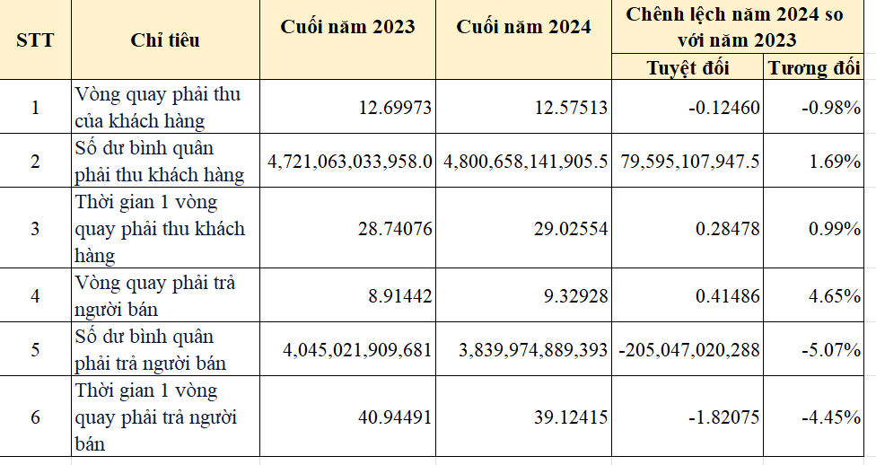

1.1. Tổng quan về dữ liệu
Phân tích tình hình công nợ của Vinamilk (VNM) từ năm 2023 đến 2024 bao gồm các chỉ số: số vòng quay phải thu của khách hàng, số dư bình quân phải thu, thời gian một vòng quay phải thu (365 ngày), số vòng quay phải trả nhà cung cấp, số dư bình quân phải trả, và thời gian một vòng quay phải trả (365 ngày). Các chỉ số được so sánh giữa hai năm với chênh lệch tuyệt đối và phần trăm.

1.2. Phân tích chi tiết các chỉ số
- Số vòng quay phải thu của khách hàng: Giảm từ 12,7 vòng (2023) xuống 12,6 vòng (2024).
  - Nhận xét: Điều này cho thấy hiệu quả thu hồi công nợ của doanh nghiệp có sự sụt giảm nhẹ, nghĩa là thời gian trung bình để thu hồi các khoản phải thu từ khách hàng tăng lên một chút. Tuy nhiên, mức giảm này không quá lớn, nên có thể xem là sự thay đổi không đáng kể trong ngắn hạn, nhưng cần theo dõi để đánh giá xu hướng dài hạn.
- Số dư bình quân phải thu của khách hàng: Tăng từ 4,7 tỷ đồng (2023) lên 4,8 tỷ đồng (2024).
  - Nhận xét: Sự gia tăng này cho thấy lượng tiền mà Vinamilk đang chờ thu hồi từ khách hàng tăng nhẹ, có thể phản ánh sự mở rộng quy mô kinh doanh hoặc thay đổi trong cách quản lý công nợ. Tuy nhiên, khi kết hợp với thông tin trước đó về số vòng quay phải thu giảm từ 12,7 xuống 12,6 vòng, điều này cho thấy hiệu quả thu hồi công nợ của Vinamilk có dấu hiệu giảm nhẹ, vì thời gian thu hồi các khoản phải thu tăng lên.
- Thời gian một vòng quay phải thu của khách hàng (365 ngày): Tăng từ 28,7 ngày (2023) lên 29 ngày (2024).
  - Nhận xét: Điều này cho thấy Vinamilk mất thêm thời gian để thu hồi các khoản phải thu từ khách hàng, phản ánh hiệu quả thu hồi công nợ giảm nhẹ.
- Số vòng quay phải trả nhà cung cấp: Tăng từ 8.9142 vòng (2023) lên 9.32298 vòng (2024).
  - Nhận xét: Điều này cho thấy Vinamilk đã thanh toán các khoản phải trả cho nhà cung cấp nhanh hơn trong năm 2024, tức là thời gian trung bình để thanh toán công nợ giảm. Đây là một dấu hiệu tích cực, vì nó phản ánh khả năng quản lý dòng tiền và thanh toán công nợ hiệu quả hơn.
- Số dư bình quân phải trả nhà cung cấp: Giảm từ 4,045 tỷ đồng (2023) xuống 3,840 tỷ đồng (2024).
  - Nhận xét: Vinamilk đã thanh toán các khoản phải trả nhanh hơn và giảm lượng công nợ tồn đọng đối với nhà cung cấp. Đây là tín hiệu tích cực, thể hiện khả năng quản lý công nợ và dòng tiền hiệu quả hơn, giúp tăng cường uy tín với nhà cung cấp và có thể tận dụng các lợi ích như chiết khấu thanh toán sớm.
- Thời gian một vòng quay phải trả nhà cung cấp (365 ngày): Giảm từ 40.945 ngày (2023) xuống 39.124 ngày (2024).
  - Nhận xét: Vinamilk đã thanh toán các khoản phải trả cho nhà cung cấp nhanh hơn trong năm 2024.

1.3. Đánh giá tổng quan
Vinamilk đã cải thiện hiệu quả thanh toán công nợ cho nhà cung cấp trong năm 2024, thể hiện qua việc tăng số vòng quay phải trả, giảm thời gian và số dư bình quân phải trả. Tuy nhiên, hiệu quả thu hồi công nợ từ khách hàng giảm nhẹ, với thời gian thu hồi kéo dài và số dư phải thu tăng. Điều này cho thấy công ty đang ưu tiên quản lý mối quan hệ với nhà cung cấp, nhưng cần cải thiện quy trình thu hồi công nợ để đảm bảo cân bằng dòng tiền. Với vị thế dẫn đầu trong ngành FMCG và khả năng xuất khẩu mạnh, Vinamilk có tiềm năng duy trì hiệu quả tài chính nếu tiếp tục tối ưu hóa quản lý công nợ và chuỗi cung ứng.

2. Phân tích khả năng thanh toán

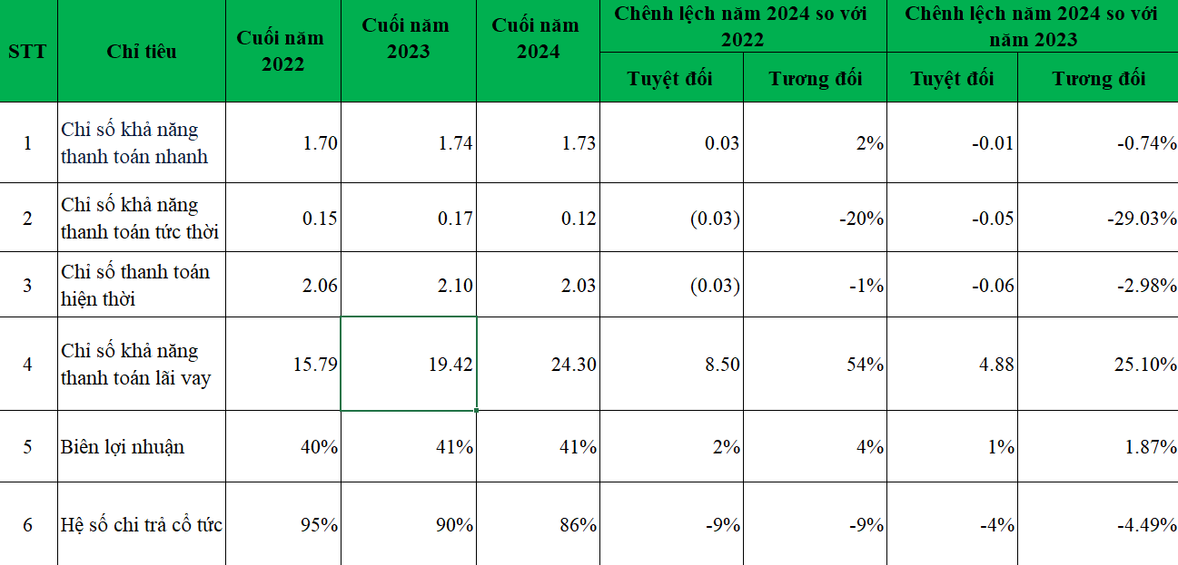

2.1. Tổng quan về dữ liệu
Phân tích khả năng thanh toán của Vinamilk (VNM) từ năm 2022 đến 2024 bao gồm các chỉ số: hệ số thanh toán tổng quát, hệ số thanh toán hiện hành, hệ số thanh toán nhanh, và hệ số khả năng chi trả lãi vay. Các chỉ số được so sánh qua các năm với chênh lệch tuyệt đối và phần trăm, phản ánh khả năng đáp ứng nghĩa vụ tài chính của doanh nghiệp.

2.2. Phân tích chi tiết các chỉ số
- Hệ số thanh toán nhanh: Tăng từ 1,7 lần (2022) lên 1,73 lần (2024).
  - Nhận xét: khả năng thanh toán các khoản nợ ngắn hạn của doanh nghiệp bằng các tài sản thanh khoản cao có sự cải thiện nhẹ trong giai đoạn này.
- Hệ số thanh toán tức thời: Tăng từ 0,15 lần (2022) lên 0,17 lần (2023), sau đó giảm xuống 0,12 lần (2024).
  - Nhận xét: Hệ số thanh toán tức thời ở mức rất thấp (0,12-0,17) trong cả ba năm, cho thấy doanh nghiệp phụ thuộc nhiều vào các tài sản khác là các khoản đầu tư ngắn hạn và hàng tồn kho để bù đắp nợ ngắn hạn,
- Hệ số thanh toán hiện thời: Tăng từ 2,06 lần (2022) lên 2,1 lần (2023), sau đó giảm xuống 2,03 lần (2024).
  - Nhận xét: Nhìn chung, hệ số thanh toán hiện thời duy trì ở mức trên 2,0 trong cả ba năm, cho thấy doanh nghiệp có khả năng thanh toán nợ ngắn hạn tốt, ít rủi ro thanh khoản trong ngắn hạn.
- Hệ số khả năng thanh toán lãi vay: Tăng từ 15,79 lần (2022) lên 24,3 lần (2024).
  - Nhận xét: doanh nghiệp có khả năng chi trả lãi vay tốt hơn nhiều, với EBIT cao gấp 24,3 lần chi phí lãi vay vào năm 2024. Mức thanh toán lãi vay 24,3 được nhận định là cực kỳ cao, thể hiện doanh nghiệp có dư địa lớn để chi trả lãi vay, giảm rủi ro tài chính liên quan đến nợ vay.

2.3. Đánh giá tổng quan
Trong giai đoạn 2022-2024, doanh nghiệp thể hiện khả năng tài chính ổn định với các chỉ số thanh toán ngắn hạn duy trì ở mức tốt (hệ số thanh toán hiện thời trên 2,0 và hệ số thanh toán nhanh tăng nhẹ từ 1,7 lên 1,73). Đặc biệt, hệ số khả năng thanh toán lãi vay tăng ấn tượng từ 15,79 lên 24,3 lần, cho thấy sức mạnh tài chính vượt trội trong việc chi trả lãi vay và giảm rủi ro liên quan đến nợ. Tuy nhiên, hệ số thanh toán tức thời giảm mạnh xuống 0,12 vào năm 2024, mức rất thấp, cho thấy doanh nghiệp phụ thuộc nhiều vào các khoản phải thu và hàng tồn kho, làm tăng nguy cơ thanh khoản nếu các tài sản này khó chuyển đổi thành tiền mặt. Nhìn chung, Vinamilk thể hiện được khả năng thanh toán cực tốt, tuy hệ số tiền mặt thấp, nhưng với quy mô tài sản lớn, được bù đắp bằng các khoản đầu tư ngắn hạn và hàng tồn kho, điều này không quá đáng lo với Vinamilk khi luôn sử dụng linh hoạt.

3. Phân tích mức độ độc lập tài chính (tình hình tài trợ)
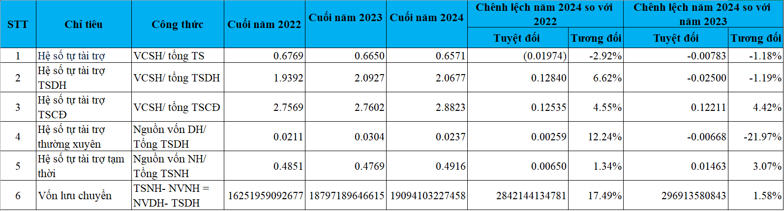

3.1. Tổng quan về dữ liệu
Phân tích tình hình tài trợ của Vinamilk (VNM) từ năm 2022 đến 2024 bao gồm các chỉ số: hệ số tự tài trợ tổng, hệ số tự tài trợ tổng tài sản dài hạn, hệ số tự tài trợ tổng tài sản cố định, hệ số tự tài trợ dài hạn, hệ số tự tài trợ ngắn hạn, và vốn lưu động. Các chỉ số được so sánh qua các năm với chênh lệch tuyệt đối và phần trăm.

3.2. Phân tích chi tiết các chỉ số
- Hệ số tự tài trợ tổng quát: Giảm từ 0.6769 lần (2022) xuống 0.6571 lần (2024).
  - Nhận xét: Khả năng tự tài trợ tổng quát giảm nhẹ, cho thấy mức độ phụ thuộc vào vốn tự có (vốn chủ sở hữu) để tài trợ cho tổng tài sản của công ty có xu hướng giảm nhẹ.
- Hệ số tự tài trợ tài sản dài hạn: Tăng từ 1.9392 lần (2022) lên 2.0677 lần (2024).
  - Nhận xét: Khả năng tự tài trợ tài sản dài hạn tăng, cho thấy Vinamilk ngày càng sử dụng nhiều vốn chủ sở hữu (và các nguồn vốn dài hạn khác) để tài trợ cho tài sản dài hạn.
- Hệ số tự tài trợ tài sản cố định: Tăng từ 2.757 lần (2022) lên 2.88 lần (2024).
  - Nhận xét: cho thấy Vinamilk đang sử dụng nhiều vốn chủ sở hữu (và các nguồn vốn dài hạn) hơn để tài trợ cho tài sản cố định (như nhà máy, máy móc, thiết bị).
- Hệ số tự tài trợ tạm thời: Tăng từ 0.485 lần (2022) xuống 0.492 lần (2024).
  - Nhận xét: Vinamilk đang sử dụng một phần lớn hơn vốn chủ sở hữu để tài trợ cho các tài sản ngắn hạn, thể hiện sự cải thiện nhẹ trong việc giảm phụ thuộc vào nợ ngắn hạn.
- Vốn lưu động: Tăng từ 16.252 tỷ đồng (2022) lên 19.094 tỷ đồng (2024).
  - Nhận xét: củng cố khả năng thanh toán ngắn hạn và đảm bảo công ty có đủ nguồn lực để đáp ứng các nghĩa vụ tài chính trong ngắn hạn, ngoài ra giúp Vinamilk linh hoạt hơn trong việc sử dụng dòng tiền.

3.3. Đánh giá tổng quan
Vinamilk duy trì mức độ độc lập tài chính ở mức tốt, đặc biệt trong việc tài trợ tài sản dài hạn và cố định, với các chỉ số cho thấy sự ổn định và bền vững. Tuy nhiên, việc phụ thuộc vào nợ ngắn hạn để tài trợ tài sản ngắn hạn (hệ số tự tài trợ tạm thời thấp) và sự giảm nhẹ của hệ số tự tài trợ tổng quát cho thấy công ty đang gia tăng sử dụng nợ để hỗ trợ tăng trưởng.
Nhìn chung, Vinamilk vẫn ở vị thế tài chính vững chắc, với mức độ độc lập tài chính đủ để hỗ trợ các chiến lược phát triển dài hạn, nhưng cần quản lý nợ ngắn hạn hiệu quả hơn để tối ưu hóa thanh khoản.

4. Phân tích chi tiết về khả năng sinh lời

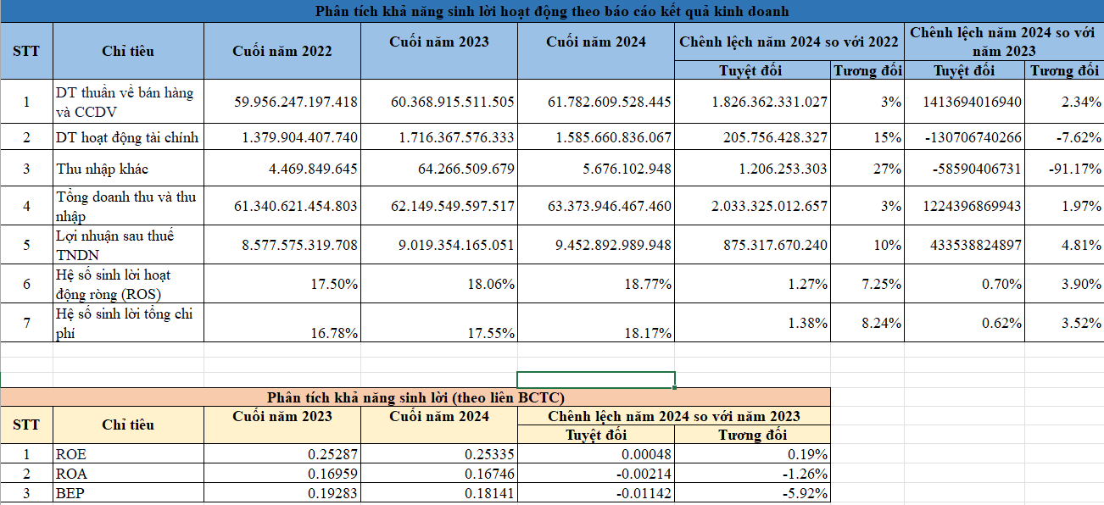

4.1. Tổng quan về dữ liệu
Phân tích khả năng sinh lời của Vinamilk (VNM) từ năm 2022 đến 2024 bao gồm các chỉ số từ "Phân tích khả năng sinh lời hoạt động": doanh thu thuần, doanh thu hoạt động tài chính, thu nhập khác, tổng doanh thu và thu nhập khác, lợi nhuận sau thuế, hệ số sinh lời hoạt động ròng (ROS), và hệ số sinh lời trên tổng chi phí; cùng với "Phân tích khả năng sinh lời (theo liên BCTC)": ROA, ROE và BEP. Các chỉ số được so sánh qua các năm với chênh lệch tuyệt đối và phần trăm.

4.2. Phân tích sức sinh lời của tài sản (ROA)
- ROA (Hệ số sinh lời trên tổng tài sản): Giảm từ 0.16959 lần (2023) xuống 0.16746 lần (2024).
  - Nhận xét: ROA trong năm 2024 giảm do chi phí nguyên liệu sữa đầu vào của công ty tăng, cũng như có động thái tăng tài sản đầu tư TSCĐ. Tuy giảm nhẹ, nhưng mức ROA 16,746% trong năm 2024 vẫn được xem là khá cao, cho thấy Vinamilk vẫn duy trì khả năng sinh lời tốt từ tài sản. Trong ngành FMCG (hàng tiêu dùng nhanh), ROA trên 10% thường được đánh giá là hiệu quả, và con số của Vinamilk vượt xa ngưỡng này.

4.3. Phân tích sức sinh lời của vốn chủ sở hữu (ROE)
Trong giai đoạn từ năm 2022 đến 2024, VNM đã duy trì hiệu quả sinh lời trên vốn chủ sở hữu (ROE) ở mức cao, phản ánh năng lực sử dụng vốn tốt và ổn định của doanh nghiệp trong bối cảnh ngành hàng tiêu dùng đang đối mặt với áp lực cạnh tranh mạnh mẽ.
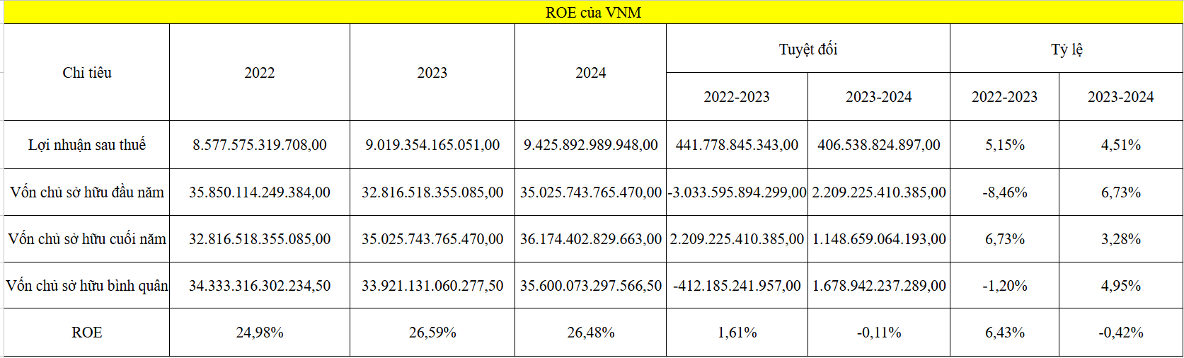

4.3.1. Lợi nhuận sau thuế
Lợi nhuận sau thuế của VNM tăng đều qua từng năm, từ 8,5 nghìn tỷ đồng năm 2022 lên 9 nghìn tỷ đồng năm 2023 rồi lên 9,4 nghìn tỷ đồng năm 2024, tương ứng mức tăng trưởng lần lượt là 5,15% và 4,51% mỗi năm. Mức tăng trưởng này cho thấy hoạt động kinh doanh cốt lõi của công ty vẫn tăng trưởng ổn định, không có biến động lớn, chứng tỏ sự vững vàng của ‘ông lớn’ VNM trong hoạt động sản xuất và tiêu thụ sản phẩm.

4.3.2. Vốn chủ sở hữu
- Năm 2022: Sụt giảm mạnh
Vốn chủ sở hữu đầu năm 2022 là 35,8 nghìn tỷ đồng, đến cuối năm giảm mạnh còn 32,8 nghìn tỷ đồng, tức giảm 3 nghìn tỷ đồng (tương đương -8,46%). Điều này làm cho vốn chủ sở hữu bình quân năm 2022 chỉ còn 34,3 nghìn tỷ đồng. Mặc dù vốn giảm mạnh, nhưng lợi nhuận sau thuế vẫn cao (8,5 nghìn tỷ đồng), giúp ROE đạt 24,98% – cho thấy hiệu quả sử dụng vốn vẫn được duy trì.
Giải thích cho việc vốn chủ sở hữu giảm sâu như vậy chủ yếu đến từ việc Lợi nhuận sau thuế chưa phân phối ở kỳ trước với hơn 5 nghìn tỷ chưa được xử lý.
- Năm 2023: Hồi phục rõ rệt
Vốn chủ sở hữu đầu năm là 32,8 nghìn tỷ đồng, đến cuối năm tăng lên 35 nghìn tỷ đồng – tăng thêm 2,2 nghìn tỷ đồng (+6,73%). Vốn chủ sở hữu bình quân đạt 33,9 nghìn tỷ đồng, tăng so với năm 2022. Lợi nhuận sau thuế tăng nhẹ (9 nghìn tỷ đồng), ROE tăng mạnh lên 26,59%.
Điều này cho thấy được: Vinamilk đã thể hiện sự cải thiện đáng kể trong hiệu quả sử dụng vốn, sự gia tăng ROE phản ánh khả năng khai thác vốn hiệu quả hơn, khẳng định vị thế tài chính vững mạnh và tiềm năng phát triển bền vững của doanh nghiệp.
- Năm 2024: Tiếp tục tăng trưởng
Vốn chủ sở hữu tiếp tục tăng, từ 35 nghìn tỷ đồng (đầu năm) lên 36,1 nghìn tỷ đồng (cuối năm) – tăng 1,1 nghìn tỷ (+3,28%). Vốn chủ sở hữu bình quân đạt 35,6 nghìn tỷ, tăng 4,95% so với năm 2023. Vốn tăng cùng với lợi nhuận sau thuế tăng nhẹ (9,4 nghìn tỷ đồng). Tuy ROE giảm nhẹ còn 26,55%, nhưng vẫn ở mức rất cao, chứng minh công ty vẫn duy trì hiệu quả sử dụng vốn trong khi tăng quy mô vốn.

4.3.3. ROE đạt mức cao và duy trì ổn định
Tỷ suất lợi nhuận trên vốn chủ sở hữu (ROE) của VNM đạt 24,98% năm 2022, tăng mạnh lên 26,59% năm 2023 và giữ gần như nguyên vẹn ở mức 26,55% năm 2024. Đây là mức ROE rất cao so với mặt bằng chung của thị trường (ROE trên 20% thường được xem là tốt), và còn đặc biệt ấn tượng trong lĩnh vực sản xuất hàng tiêu dùng, nơi biên lợi nhuận thường bị bào mòn bởi cạnh tranh về giá. Có thể so sánh các đối thủ cạnh tranh trực tiếp trong ngành của VNM tại Việt Nam bao gồm TH True Milk, Mộc Châu Milk, và FrieslandCampina (Dutch Lady). TH True Milk có ROE thường thấp hơn VNM, dao động từ 10% đến 15% trong giai đoạn 2022-2024, do công ty tập trung vào đầu tư dài hạn (như chuyển đổi xanh) và cạnh tranh về giá. Mộc Châu Milk theo thông tin từ một báo cáo năm 2023 ghi nhận lợi nhuận tăng 18% trong quý 1/2023, nhưng ROE vẫn ở mức khoảng 15%-18%, thấp hơn VNM. FrieslandCampina Việt Nam là công ty nước ngoài có ROE thường dao động từ 12% đến 16%, do chi phí nhập khẩu nguyên liệu cao và cạnh tranh gay gắt trong phân khúc sữa bột. Ta cũng có thể đem ROE của VNM đi so sánh với ROE ngành sản xuất hàng tiêu dùng (FMCG) bao gồm thực phẩm, đồ uống, và các sản phẩm tiêu dùng thiết yếu. Theo các báo cáo tài chính và phân tích ngành, ROE trung bình của các công ty FMCG tại Việt Nam thường dao động từ 15% đến 20% trong giai đoạn 2022-2024, do áp lực cạnh tranh và chi phí đầu vào tăng (như giá nguyên liệu, vận chuyển). Ví dụ: Các công ty như Masan (MSN) hay Mondelez Kinh Đô thường có ROE dao động từ 12% đến 18%, thấp hơn VNM. Điều này cho thấy VNM thực sự vượt trội trong ngành FMCG tại Việt Nam.
Sự tăng vọt của ROE trong năm 2023 là kết quả của việc lợi nhuận tăng trong khi vốn chủ sở hữu bình quân giảm, tức là công ty sử dụng vốn hiệu quả hơn để tạo ra lợi nhuận. Ngoải ra, nó cũng còn đến từ:
- Tăng trưởng thị trường nói riêng và ngành sữa nói chung: Thị trường tiêu dùng Việt Nam phục hồi mạnh mẽ sau giai đoạn suy thoái kinh tế do Covid-19, góp phần giúp doanh thu của VNM vẫn tăng trưởng.
- Yếu tố khác: Các yếu tố như giá nguyên liệu (sữa bột) giảm, hay VNM kiểm soát được chi phí sản xuất và vận hành, cộng thêm với doanh thu từ các kênh bán hàng tăng (BCTN VNM), đóng góp vào việc tăng lợi nhuận.

4.4. Phân tích sức sinh lợi của doanh thu thuần (ROS)
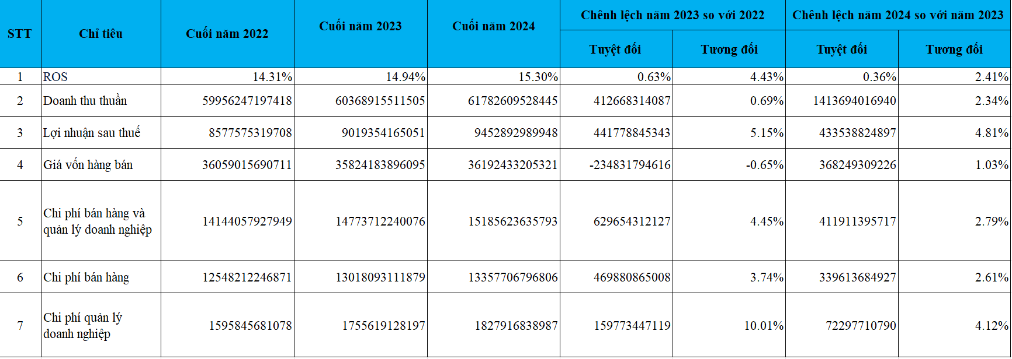
Trong giai đoạn 2022 đến 2024, chỉ số ROS (Return on Sales) của Vinamilk có xu hướng cải thiện dần qua từng năm, lần lượt đạt 14,31%, 14,94% và 15,3%. Sự tăng trưởng này cho thấy hiệu quả hoạt động kinh doanh của doanh nghiệp đang được nâng cao, khi tỷ suất lợi nhuận trên doanh thu tăng dần, nghĩa là mỗi đồng doanh thu tạo ra nhiều lợi nhuận hơn. Tuy nhiên, mức tăng trưởng ROS đang có dấu hiệu chững lại khi tốc độ tăng từ 2022 đến 2023 là 0,63% nhưng chỉ còn 0,36% trong năm tiếp theo.

4.4.1. Doanh thu thuần
Doanh thu thuần của công ty trong cùng giai đoạn chỉ tăng trưởng nhẹ, từ 59.956 tỷ đồng năm 2022 lên 61.782 tỷ đồng vào năm 2024, với tốc độ tăng lần lượt là (0,69%) và (2,34%) mỗi năm. Điều này phần nào phản ánh thị trường tiêu thụ sản phẩm sữa đang có dấu hiệu bão hòa hoặc công ty đang đối mặt với áp lực cạnh tranh lớn, khiến khả năng mở rộng quy mô bị hạn chế.

4.4.2. Lợi nhuận sau thuế
Điểm tích cực là lợi nhuận sau thuế của Vinamilk lại tăng nhanh hơn doanh thu. Cụ thể, từ mức 8.578 tỷ đồng năm 2022, lợi nhuận tăng lên 9.019 tỷ đồng vào năm 2023 và đạt 9.452 tỷ đồng năm 2024, tương ứng mức tăng (5,15%) và (4,81%). Tốc độ tăng lợi nhuận ròng vượt trội so với tốc độ tăng doanh thu là yếu tố chính giúp chỉ số ROS cải thiện, cho thấy Vinamilk đã tối ưu hóa tốt cấu trúc chi phí hoạt động và nâng cao được hiệu quả sinh lời.

4.4.3. Giá vốn hàng bán
Xét về chi phí đầu vào, giá vốn hàng bán năm 2023 giảm nhẹ so với năm 2022 (giảm 235 tỷ đồng, tương đương -0,65%), trong khi năm 2024 lại tăng 368 tỷ đồng (+1,03%) so với năm trước đó. Tuy nhiên, mức tăng giá vốn vẫn thấp hơn mức tăng doanh thu, nhờ vậy biên lợi nhuận gộp vẫn được bảo toàn. Điều này phản ánh khả năng kiểm soát chi phí nguyên liệu đầu vào và quy trình sản xuất vẫn đang ở mức tốt.

4.4.4. Chi phí bán hàng và quản lý doanh nghiệp (SG&A)
Chi phí bán hàng và quản lý doanh nghiệp (SG&A) có biến động mạnh hơn và tác động đáng kể đến kết quả ROS. Cụ thể, năm 2023, chi phí SG&A tăng 630 tỷ đồng so với năm trước, tương đương mức tăng 4,45%. Việc tăng mạnh mẽ này đến chủ yếu từ khoản chi phí bán hàng tăng (3,74%), từ 12.548 tỷ lên còn 13.018 tỷ đồng.
Tuy nhiên, bước sang năm 2024, chi phí SG&A tăng thêm hơn 411 tỷ đồng (2,79%). Trong đó, chi phí quản lý doanh nghiệp tăng đến 4,12%, từ 1.755 tỷ lên 1.828 tỷ đồng, cho thấy sự đảo chiều lớn so với xu hướng cắt giảm trước đó. Chi phí bán hàng cũng tăng thêm 339 tỷ đồng (2,61%).

4.4.5. ROS duy trì mức cao, xu hướng cải thiện và triển vọng trong giai đoạn chiến lược mới
Sự gia tăng mạnh mẽ này hoàn toàn có thể được lý giải từ các chiến dịch marketing và tái định vị thương hiệu quy mô lớn mà Vinamilk thực hiện, tiêu biểu nhất là chiến dịch thay đổi bộ nhận diện thương hiệu sau gần 50 năm, không chỉ thiết kế lại logo mà còn bao gồm hàng loạt hoạt động truyền thông như cho phép người tiêu dùng cá nhân hóa logo, triển khai các nội dung tương tác sáng tạo trên mạng xã hội, và tổ chức chuỗi sự kiện trải nghiệm lớn như Genfest hay “Miền vị giác” để tiếp cận Gen Z và Gen Alpha.
Ngoài ra, công ty còn đẩy mạnh đổi mới sản phẩm và bao bì với hơn 125 sản phẩm được giới thiệu hoặc tái tung ra thị trường chỉ trong năm 2024, kéo theo chi phí bán hàng, quảng bá và hậu cần tăng cao. Những hoạt động này cho thấy Vinamilk đang chuyển hướng từ giai đoạn “duy trì ổn định” sang chiến lược “tái tăng trưởng”, tập trung mạnh vào việc mở rộng thị phần, cải thiện hình ảnh thương hiệu và chinh phục các phân khúc khách hàng trẻ tuổi.
Tổng thể, trong giai đoạn ba năm, Vinamilk đã đạt được những tiến bộ nhất định trong việc nâng cao hiệu quả sinh lời từ hoạt động kinh doanh thông qua kiểm soát giá vốn và chi phí vận hành, đồng thời duy trì tăng trưởng lợi nhuận ròng đều đặn. Tuy vậy, tốc độ tăng trưởng chậm của doanh thu và xu hướng chi phí quản lý tăng nhanh là những dấu hiệu cần theo dõi kỹ lưỡng trong thời gian tới để đảm bảo ROS tiếp tục duy trì xu hướng tích cực.

KẾT LUẬN
Công ty Cổ phần Sữa Việt Nam (Vinamilk) đã khẳng định vị thế là "ông lớn" trong ngành công nghiệp sữa Việt Nam và là một thương hiệu quốc gia với tầm ảnh hưởng mạnh mẽ trên thị trường quốc tế. Qua phân tích tài chính chi tiết từ năm 2022 đến 2024, Vinamilk thể hiện một bức tranh tài chính vững chắc, với quy mô tài sản và nguồn vốn tăng trưởng ổn định (tổng tài sản đạt 55.049 tỷ đồng vào cuối năm 2024, tăng 13,54% so với năm 2022). Doanh thu thuần tăng trưởng đều đặn (61.823 tỷ đồng năm 2024, tăng 3,05% so với 2022), lợi nhuận sau thuế cải thiện đáng kể (9.452 tỷ đồng, tăng 10,20% so với 2022), và các chỉ số sinh lời như ROE (26,55% năm 2024) và ROS (15,3% năm 2024) duy trì ở mức cao, vượt trội so với các đối thủ như TH True Milk hay Mộc Châu Milk và trung bình ngành FMCG.
Tuy nhiên, một số thách thức cần được lưu ý. Sự gia tăng tỷ trọng nợ phải trả (34,29% tổng nguồn vốn năm 2024), đặc biệt là nợ ngắn hạn (chiếm 97,8% tổng nợ), cùng với chi phí quản lý doanh nghiệp tăng vọt (tăng 63,94% so với 2023) đòi hỏi Vinamilk phải thận trọng trong quản lý thanh khoản và tối ưu hóa chi phí. Việc lưu chuyển tiền thuần âm (-700 tỷ đồng năm 2024) do đẩy mạnh đầu tư cũng là tín hiệu cần theo dõi để đảm bảo cân đối dòng tiền trong dài hạn. Ngoài ra, trong bối cảnh ngành sữa Việt Nam chỉ đáp ứng 40% nhu cầu nội địa, Vinamilk cần tiếp tục mở rộng năng lực sản xuất để giảm phụ thuộc vào nhập khẩu và tận dụng cơ hội từ thị trường đang tăng trưởng.
Nhìn chung, với nền tảng tài chính vững mạnh, chiến lược đầu tư dài hạn bài bản, và cam kết đổi mới sáng tạo, Vinamilk không chỉ duy trì vị thế dẫn đầu trong ngành sữa Việt Nam mà còn sẵn sàng vươn xa trên bản đồ quốc tế. Những dự án như Thiên đường sữa Mộc Châu hay mở rộng xuất khẩu thịt bò từ dự án Tam Đảo hứa hẹn sẽ là động lực tăng trưởng mới, đưa Vinamilk tiến gần hơn đến tầm nhìn trở thành biểu tượng niềm tin hàng đầu về dinh dưỡng và sức khỏe. Chúng em tin rằng với sự quản trị hiệu quả và tầm nhìn chiến lược, Vinamilk sẽ tiếp tục là niềm tự hào của thương hiệu Việt, mang lại giá trị bền vững cho cổ đông, khách hàng và cộng đồng.

Tài liệu tham khảo
1. Lịch sử phát triển Công ty Cổ phần Sữa Việt Nam (Vinamilk) https://www.vinamilk.com.vn/vi/lich-su-phat-trien
2. Báo cáo thường niên năm 2022, 2023, 2024 của Công ty Cổ phần Sữa Việt Nam ( Vinamilk) https://www.vinamilk.com.vn/vi/bao-cao-thuong-nien
3. MVN: Công ty Cổ phần Sữa Việt Nam (HOSE). (n.d.). Retrieved from https://cafef.vn/du-lieu/hose/vnm-cong-ty-co-phan-sua-viet-nam.chn
4. MVN: Công ty Cổ phần Sữa Việt Nam (HOSE). (n.d.). Retrieved from https://finance.vietstock.vn/VNM-ctcp-sua-viet-nam.htm
5. Báo cáo tài chính Vinamilk 2024: Bức tranh toàn cảnh về hiệu quả hoạt động và triển vọng tăng trưởng https://stockkisvn.vn/bao-cao-tai-chinh-vinamilk/
6. Vinamilk nỗ lực tăng trưởng doanh thu trong bối cảnh khó khăn (n.d.). Retrieved from https://baochinhphu.vn/vinamilk-no-luc-tang-truong-doanh-thu-trong-boi-canh-kho-khan-102230718193256156.htm
7. Vinamilk (VNM) cán mốc doanh thu kỷ lục 61.800 tỷ đồng trong năm 2024 (n.d.). Retrieved from https://dtck.com.vn/chung-khoan/vinamilk-vnm-can-moc-doanh-thu-ky-luc-61-800-ty-dong-trong-nam-2024/
8. Thị trường sữa Việt Nam có nhu cầu tiêu thụ tăng, sản xuất không đáp ứng đủ nhu cầu tiêu dùng. Vinamilk tiếp tục là doanh nghiệp đứng đầu trong ngành sữa Việt Nam. https://viracresearch.com/thi-truong-sua-viet-nam-nhu-cau-tang-bien-dong/#:~:text=To%C3%A0n%20ng%C3%A0nh%20s%E1%BB%AFa%20Vi%E1%BB%87t%20Nam%20trong%20qu%C3%BD%201%2F2024,so%20v%E1%BB%9Bi%20m%E1%BA%B7t%20b%E1%BA%B1ng%20chung%20to%C3%A0n%20th%E1%BB%8B%20tr%C6%B0%E1%BB%9Dng.
9. Các chỉ số tài chính doanh nghiệp cần quan tâm https://amis.misa.vn/114679/cac-nhom-chi-so-chinh-phan-tich-bao-cao-tai-chinh-trong-doanh-nghiep/

